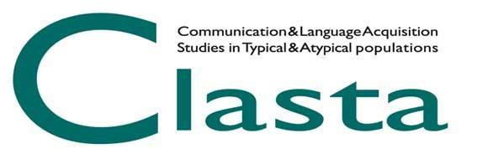

GIORNATE CLASTA - XIV EDIZIONE

SESSIONE VOLUMI E STRUMENTI
ISTRUZIONI PER L’INVIO DI ABSTRACT

Durante le Giornate CLASTA XIV Edizione, 17 e 18 Maggio 2024, i/le soci/e interessati/e possono presentare volumi e strumenti di osservazione e valutazione di recente pubblicazione (2022-2024), inerenti allo sviluppo tipico e atipico della comunicazione e del linguaggio.
A tal fine, è richiesto di inviare un abstract entro il 7 aprile 2024 compilando il form riportato QUI.
L’abstract dovrà essere di massimo 2500 caratteri (spazi inclusi) e dovrà includere:
- Titolo del volume/strumento
- Nome e Cognome di ogni autore/autrice
- Edizione e anno
- Presentazione (presentazione del volume/strumento come da sintesi di copertina)
- Destinatari (clinici/studenti)
Le proposte pervenute saranno valutate dal comitato promotore in relazione alla pertinenza.
Si ricorda che l’accettazione del lavoro è subordinata al pagamento della quota d’iscrizione all’associazione per il 2024.

